

АДМИНИСТРАЦИЯ ЛЕНИНГРАДСКОЙ ОБЛАСТИ

КОМИТЕТ ПО СОХРАНЕНИЮ КУЛЬТУРНОГО НАСЛЕДИЯ ЛЕНИНГРАДСКОЙ ОБЛАСТИ

ПРИКАЗ

«___» ______________ 2025 г. №______________________
Санкт-Петербург

О внесении изменений в приказ комитета по культуре Ленинградской области от 22 октября 2018 года № 01-03/18-176 «Об установлении границ территории
и предмета охраны объекта культурного наследия регионального значения «Памятник-обелиск на рубеже обороны, где в августе 1941 г. геройски сражались воины морской пехоты, пограничники и бойцы истребительного
батальона» по адресу: Ленинградская область, Выборгский район,
р.п. Советский, в 3 км к востоку от поселка, близ шоссе на Выборг,
на левом берегу р. Гороховки»

В соответствии со статьями 3.1, 9.2, 20, 33 Федерального закона от 25 июня 2002 года № 73-Ф3 «Об объектах культурного наследия (памятниках истории
и культуры) народов Российской Федерации», статьей 4 областного закона Ленинградской области от 25 декабря 2015 года № 140-оз «О государственной охране, сохранении, использовании и популяризации объектов культурного наследия (памятников истории и культуры) народов Российской Федерации», постановлением Правительства Ленинградской области от 21 декабря 2020 года
№ 839 «Об органах исполнительной власти Ленинградской области в сфере культуры и туризма», пунктами 2.1.2, 2.3.7 Положения о комитете по сохранению культурного наследия Ленинградской области, утвержденного постановлением Правительства Ленинградской области от 24 декабря 2020 года № 850, на основании
сведений, предоставленных Обществом с ограниченной ответственностью «Строительная политехническая компания» в рамках исполнения государственного контракта от 21 октября 2025 № 035/2025-ИНВ (вх. от 12 ноября 2025 года
№ 01-07-10087/2025), в целях устранения технической ошибки описания местоположения границ объекта культурного наследия,
приказываю:
1. Внести изменения в приложение № 1 к приказу комитета по сохранению культурного наследия Ленинградской области от 22 октября 2018 года
№ 01-03/18-176 «Об установлении границ территории и предмета охраны объекта культурного наследия регионального значения «Памятник-обелиск на рубеже обороны, где в августе 1941 г. геройски сражались воины морской пехоты, пограничники и бойцы истребительного батальона» по адресу: Ленинградская область, Выборгский район, р.п. Советский, в 3 км к востоку от поселка, близ шоссе на Выборг, на левом берегу р. Гороховки», изложив его в редакции, согласно приложению к настоящему приказу.
2. Отделу по осуществлению полномочий Ленинградской области в сфере объектов культурного наследия комитета по сохранению культурного наследия Ленинградской области обеспечить:
- внесение сведений об объекте культурного наследия регионального значения, указанном в п. 1 настоящего приказа, в единый государственный реестр объектов культурного наследия (памятников истории и культуры) народов Российской Федерации;
- направление копии настоящего приказа в сроки, установленные действующим законодательством, в территориальный орган федерального органа исполнительной власти, уполномоченного Правительством Российской Федерации на осуществление государственного кадастрового учета, государственной регистрации прав, ведение Единого государственного реестра недвижимости
и предоставление сведений, содержащихся в Едином государственном реестре недвижимости;
- направление письменного уведомления собственнику или иному законному владельцу объекта культурного наследия регионального значения, земельного участка в границах территории объекта культурного наследия регионального значения, указанного в п.1 настоящего приказа.
3. Сектору делопроизводства и информационного обеспечения комитета по сохранению культурного наследия Ленинградской области обеспечить размещение настоящего приказа в сетевом издании «Электронное опубликование документов» в информационно-телекоммуникационной сети «Интернет».
4. Контроль за исполнением настоящего приказа возложить на заместителя председателя комитета по сохранению культурного наследия Ленинградской области, осуществляющего полномочия в сфере сохранения, использования, популяризации и государственной охраны объектов культурного наследия.
5. Настоящий приказ вступает в силу со дня его официального опубликования.

Вице-губернатор Ленинградской области  по вопросам развития и сохранения культурного наследия – председатель комитета по сохранению культурного наследия Ленинградской области | В.О. Цой

Приложение
к приказу комитета по культуре
Ленинградской области
от «___» _____________2025 г.
№ _________________________

Границы территории объекта культурного наследия регионального значения «Памятник-обелиск на рубеже обороны, где в августе 1941 г. геройски сражались воины морской пехоты, пограничники и бойцы истребительного батальона» по адресу: Ленинградская область, Выборгский район, р.п. Советский, в 3 км к востоку от поселка, близ шоссе на Выборг,
на левом берегу р. Гороховки

от точки 1 к точке 2 на юго-запад;
от точки 2 к точке 3 на северо-запад;
от точки 3 к точке 4 на юго-запад;
от точки 4 к точке 5 на северо-запад;
от точки 5 к точке 6 на северо-восток;
от точки 6 к точке 7 на юго-восток;
от точки 7 к точке 8 на юго-запад;
от точки 8 к точке 1 на юго-восток.

Карта (схема) границ территории объекта культурного наследия регионального значения «Памятник-обелиск на рубеже обороны, где в августе 1941 г. геройски сражались воины морской пехоты, пограничники и бойцы истребительного батальона» по адресу: Ленинградская область, Выборгский район, р.п. Советский, в 3 км к востоку от поселка, близ шоссе на Выборг, на левом берегу р. Гороховки

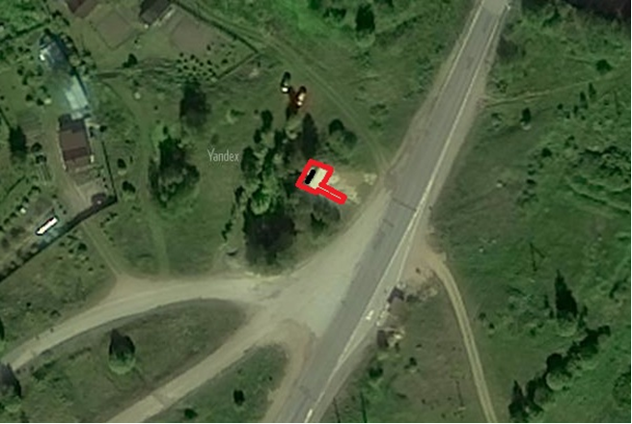

Условные обозначения:

- граница территории объекта культурного наследия регионального значения
Перечень координат поворотных (характерных) точек границ территории объекта культурного наследия регионального значения «Памятник-обелиск на рубеже обороны, где в августе 1941 г. геройски сражались воины морской пехоты, пограничники и бойцы истребительного батальона» по адресу: Ленинградская область, Выборгский район, р.п. Советский, в 3 км к востоку от поселка, близ шоссе на Выборг, на левом берегу р. Гороховки

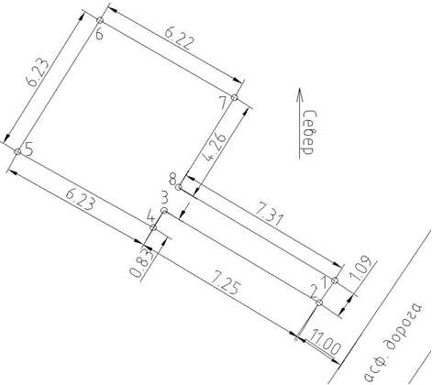

Обозначение (номер) характерной точки | Широта (X) | Долгота(Y)
1 | 503779.79 | 1292175,72
2 | 503778.90 | 1292175,09
3 | 503782.62 | 1292168,88
4 | 503781.92 | 1292168,44
5 | 503784.97 | 1292163,01
6 | 503790.26 | 1292166,30
7 | 503787.16 | 1292171,70
8 | 503783.54 | 1292169,45

Определение географических координат характерных точек границы территории объекта культурного наследия выполнено в местной системе координат МСК-47, зона 1.

Режим использования территории объекта культурного наследия регионального значения «Памятник-обелиск на рубеже обороны, где в августе 1941 г. геройски сражались воины морской пехоты, пограничники и бойцы истребительного батальона» по адресу: Ленинградская область, Выборгский район, р.п. Советский, в 3 км к востоку от поселка, близ шоссе на Выборг, на левом берегу р. Гороховки

На территории Памятника разрешается:

- проведение работ по сохранению объекта культурного наследия (меры, направленные на обеспечение физической сохранности и сохранение историко-культурной ценности объекта культурного наследия, предусматривающие консервацию, ремонт, реставрацию, включающие в себя научно-исследовательские, изыскательские, проектные и производственные работы, научное руководство за проведением работ по сохранению объекта культурного наследия, технический и авторский надзор за проведением этих работ);
- реконструкция, ремонт существующих дорог, инженерных коммуникаций, благоустройство, озеленение, установка малых архитектурных форм, иная хозяйственная деятельность (по согласованию с региональным органом охраны объектов культурного наследия), не противоречащая требованиям обеспечения сохранности объекта культурного наследия и позволяющая обеспечить функционирование объекта культурного наследия в современных условиях, обеспечивающая недопущение ухудшения состояния территории объекта культурного наследия.

На территории Памятника запрещается:

- строительство объектов капитального строительства и увеличение объемно-пространственных характеристик существующих на территории объекта культурного наследия объектов капитального строительства; проведение земляных, строительных, мелиоративных работ и иных работ, за исключением работ по сохранению объекта культурного наследия или его отдельных элементов, сохранению историко-градостроительной или природной среды объекта культурного наследия;
- установка рекламных конструкций, распространение наружной рекламы;
- осуществление любых видов деятельности, ухудшающих экологические условия и гидрологический режим на территории объекта культурного наследия, создающих вибрационные нагрузки динамическим воздействием на грунты в зоне их взаимодействия с объектами культурного наследия.

